25.01.2017
53

На основании статей 8, 41, 43, 45, 46, 56, 57 Градостроительного кодекса Российской Федерации, статей 11, 33 Правил землепользования и застройки города Перми, утвержденных решением Пермской городской Думы от 26 июня 2007 г. № 143, с учетом протокола публичных слушаний от 04 октября 2016 г., заключения о результатах публичных слушаний от 17 октября 2016 г.

администрация города Перми ПОСТАНОВЛЯЕТ:
1. Утвердить прилагаемый проект межевания территории, ограниченной ул.Торфяной, жилым домом по ул.Торфяной,19, жилым домом по ул.Борцов
Революции,131, жилым домом по ул.Торфяной,37 в Ленинском районе города Перми (далее – проект межевания территории).
2. Признать утратившим силу постановление администрации города Перми от 18 июля 2013 г. № 599 «Об утверждении документации по планировке территории жилого района Камская долина, ограниченного ул.Короленко, ул.Маршала Жукова, границей жилого района Средняя Курья и рекой Камой в Ленинском районе города Перми» в части проекта межевания территории, ограниченной ул.Торфяной, жилым домом по ул.Торфяной,19, жилым домом по ул.Борцов
Революции,131, жилым домом по ул.Торфяной,37 в Ленинском районе города Перми.
3. Департаменту градостроительства и архитектуры администрации города Перми разместить настоящее постановление в информационной системе обеспечения градостроительной деятельности города Перми.
4. Функциональным и территориальным органам, функциональным подразделениям администрации города Перми в своей деятельности руководствоваться утвержденным проектом межевания территории.
5. Настоящее постановление вступает в силу со дня официального опубликования в печатном средстве массовой информации «Официальный бюллетень органов местного самоуправления муниципального образования город Пермь».
6. Управлению по общим вопросам администрации города Перми обеспечить опубликование настоящего постановления в печатном средстве массовой информации «Официальный бюллетень органов местного самоуправления муниципального образования город Пермь».
7. Контроль за исполнением настоящего постановления возложить на заместителя главы администрации города Перми-начальника департамента градостроительства и архитектуры администрации города Перми Ярославцева А.Г.

Глава города Перми Д.И. Самойлов

УТВЕРЖДЕН
постановлением администрации
города Перми
от 25.01.2017 № 53

ПРОЕКТ МЕЖЕВАНИЯ
территории, ограниченной ул.Торфяной, жилым домом по ул.Торфяной,19, жилым домом по ул.Борцов Революции,131, жилым домом
по ул.Торфяной,37 в Ленинском районе города Перми

Описание проектных решений

Местоположение образуемых и требующих уточнения границ и площади земельных участков определено в соответствии с фактическим использованием,
с учетом красных линий, границ смежных земельных участков.
Проектом межевания территории предлагается оставить без изменения границы земельных участков № 2, 3, 4, 6, 7, 9, 10, 11, прошедших государственный кадастровый учет по результатам межевания.
На земельном участке № 7 по ул.Торфяной,25 установлено обременение для обеспечения доступа к земельному участку № 6 общей площадью 111 кв.м.
Границы вышеуказанных земельных участков установлены в соответствии
с требованиями действующего законодательства, изменение границ проектом
межевания территории не предусмотрено.
Уточнены местоположение границ и площади земельных участков № 1
по ул.Торфяной,35 и № 8 по ул.Торфяной,23 с учетом красных линий, границ смежных земельных участков, а также существующих объектов недвижимости.
Земельный участок № 5 по ул.Торфяной,25а проектом межевания территории предложено образовать из земельного участка с кадастровым
№ 59:01:2018009:13 и земель, находящихся в государственной или муниципальной собственности с учетом фактического землепользования и существующего водного объекта.

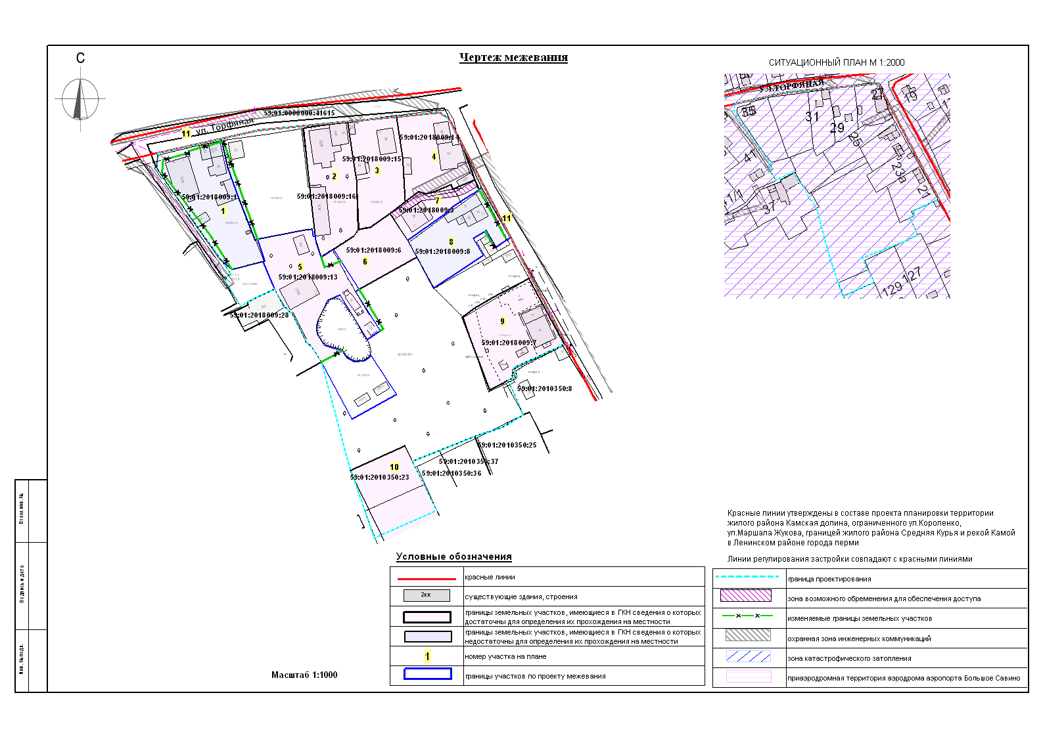
Экспликация образуемых и изменяемых земельных участков

№ | Кадастровый  номер | Адрес  земельного участка | Землепользователь | Вид права | Разрешенное использование | Площадь  по документам, кв.м | Площадь по плану отвода, кв.м | Примечание

1 | 2 | 3 | 4 | 5 | 6 | 7 | 8 | 9
1 | 59:01:2018009:1  требуется уточнение границ | г.Пермь,  Ленинский  район,  ул.Торфяная,35 | Дегтярев П.И.,  Дегтярева Л.Г.,  Дегтярёва О.П.,  Пермякова М.П. | долевая  собственность | проектом межевания вид  разрешенного использования не устанавливается | 1050 | 1139 | граница земельного участка установлена по фактическому землепользованию, с учетом  красной линии, границ смежных земельных участков
2 | 59:01:2018009:16  соответствует  результатам  межевания | г.Пермь,  Ленинский  район,  ул.Торфяная,31 | Мельчакова О.М. | собственность | под индивидуальный жилой дом | 897 +/-7.28 | 897 | границы земельного участка оставлены без изменения
3 | 59:01:2018009:15  соответствует  результатам  межевания | г.Пермь,  Ленинский  район,  ул.Торфяная,29 | Павлецова Е.П. | собственность | индивидуальный жилой дом | 789 +/-5 | 789 | границы земельного участка оставлены без изменения
4 | 59:01:2018009:14  соответствует  результатам  межевания | г.Пермь,  Ленинский  район,  ул.Торфяная,27 | Мороз М.В. | собственность | для индивидуального жилищного  строительства | 763 +/-6 | 763 | границы земельного участка оставлены без изменения
5 | - | г.Пермь,  Ленинский  район,  ул.Торфяная,25а | Золин А.Д. | собственность | проектом межевания вид  разрешенного использования не устанавливается | 1121 +/-6 | 1569 | образован из земельного участка с кадастровым  № 59:01:2018009:13  и земель, находящихся  в государственной или муниципальной собственности
6 | 59:01:2018009:6  соответствует  результатам  межевания | г.Пермь,  Ленинский  район,  ул.Торфяная,25б | - | аренда  краткосрочная | под огородничество | 541 +/-2 | 541 | границы земельного участка оставлены без изменения
7 | 59:01:2018009:3  соответствует  результатам  межевания | г.Пермь,  Ленинский  район,  ул.Торфяная,25 | - | - | огородный  земельный  участок | 359 +/-2 | 359 | границы земельного участка оставлены без изменения, площадь обременения  для обеспечения доступа  к земельному участку  № 6-111 кв.м
8 | 59:01:2018009:8  требуется уточнение границ | г.Пермь,  Ленинский  район,  ул.Торфяная,23 | Патокин В.А. | собственность | проектом  межевания вид  разрешенного использования не устанавливается | 738 | 785 | граница земельного участка установлена с учетом красной линии, границ смежных  земельных участков, существующих объектов недвижимости
9 | 59:01:2018009:7  соответствует  результатам  межевания | г.Пермь,  Ленинский  район,  ул.Торфяная,21 | Долгих Н.С. | собственность | для индивидуального  жилищного  строительства | 1004 +/-11 | 1004 | границы земельного участка оставлены без изменения
10 | 59:01:2010350:23  соответствует результатам межевания | г.Пермь,  Ленинский  район,  ул.Борцов Революции,131 | Субботина О.Г. | собственность | для индивидуального  жилищного  строительства | 1718+/-15 | 1718 | границы земельного участка оставлены без изменения
11 | 59:01:0000000:41615  (граница участка многоконтурная,  количество  контуров – 12)  соответствует результатам межевания | г.Пермь,  Ленинский  и Мотовилихинский районы, микрорайон  Средняя Курья | департамент  жилищно-коммунального хозяйства  администрации города Перми | постоянное (бессрочное) пользование | для строительства газопровода | 85395 +/- 102 | 85395 | границы земельного участка оставлены без изменения

